PRESSEINFORMATION
Leinfelden, Mai/Juni 2022

Euchner: Premiere auf der Hannover Messe 2022

One fits all – Sicherheitsschalter CTS mit neuer FlexFunction

Maximale Flexibilität war der Leitgedanke bei der Entwicklung der neuen Zuhaltung CTS von Euchner. Entstanden ist ein kompakter Sicherheitsschalter mit hoher Zuhaltekraft, der dank seiner erweiterten Kommunikationsmöglichkeiten via IO-Link sowie eines durchdachten Designs für verschiedenste Einbaulagen und Anbauoptionen einen universellen Einsatz erlaubt. Die wesentliche Innovation des Geräts besteht aber in der neuen „FlexFunction“ des CTS, die mit nur einem Gerät vielfältige Anwendungen ermöglicht, wo sonst mehrere Schaltervarianten benötigt werden. Das FlexFunction-Konzept eröffnet damit neue Perspektiven in Planung und Betrieb.

Kleine Abmessungen, hohe Zuhaltekraft, flexibler Einbau
Die geringen Abmessungen von 135 x 31 x 31 mm, verbunden mit einer maximalen Zuhaltekraft von 3900 N machen den CTS für viele Einsatzgebiete attraktiv. Ob Schwenk- oder Schiebetür oder für kleinste Türradien – durch drei verschiedene Montagerichtungen des Schalters und dem schwimmend gelagerten Universalbetätiger ist der CTS fast überall einsetzbar. Auch eine verlängerbare Fluchtentriegelung mit Druckmechanismus kann jederzeit nachgerüstet werden. Trotz der geringen Abmessungen gewährleistet der Schalter höchste Sicherheit. Auf Basis der bewährten Transpondertechnik erreicht der CTS Kategorie 4 /PL e nach EN ISO 13849-1 und erfüllt alle Anforderungen der EN ISO 14119.

Vielseitig – FlexFunction: Vielfältige Anwendungen mit nur einem Gerät
Die eigentliche Innovation ist auf den ersten Blick jedoch nicht sichtbar. Denn sie steckt nicht im Schalter, sondern im transpondercodierten Betätiger. Dieser bestimmt nämlich die Funktion des Schalters. Anders gesagt: Die Funktionsweise des Schalters erfolgt durch die Wahl des passenden Betätigers. Euchner nennt dieses neue patentierte Konzept „FlexFunction“. Der Kunde schaltet demnach mit dem passenden Betätiger bei seinem CTS-Gerät genau die Funktionalität frei, die er benötigt. Die Vorteile liegen auf der Hand: Mit dem immer gleichen Grundgerät kann der Anwender je nach Anforderung zwischen Prozessschutz- und Personenschutz-Zuhaltung umschalten und eine hohe oder niedrige Codierungsstufe wählen. Beim ersten Lernen des Betätigers wird der Schalter konfiguriert und erhält seine Funktion. Sollte sich die Anforderung im Lebenszyklus ändern oder der Schalter an anderer Stelle eingebaut werden, wird er für seine neue Aufgabe einfach neu parametriert. Hierfür ist lediglich ein neuer Betätiger erforderlich. FlexFunction macht den Sicherheitsschalter CTS damit zukunftsfähig für Retrofit- und Umrüstungsmaßnahmen und bringt zusätzliche Vorteile für eine reduzierte Lagerhaltung und schlankere Beschaffungsprozesse mit sich.

Einfache Integration in Anwendungen und Systeme
Ob Einzelbetrieb, Reihenschaltung oder die Anbindung an die übergeordnete Steuerungsebene – mit dem CTS ist alles möglich. Die Anschlussleitung mit Steckverbinder oder offenem Leitungsende bietet für jeden Einsatz die passende Ausführung. In Kombination mit einem IO-Link-Gateway von Euchner ist der CTS auch kommunikationsfähig für Industrie-4.0-Anwendungen, die eine umfangreiche Diagnose erlauben.

[Zeichen mit Leerzeichen 3.256]

EUCHNER – More than safety.

Bilder: Euchner GmbH + Co. KG

01-Euchner-CTS

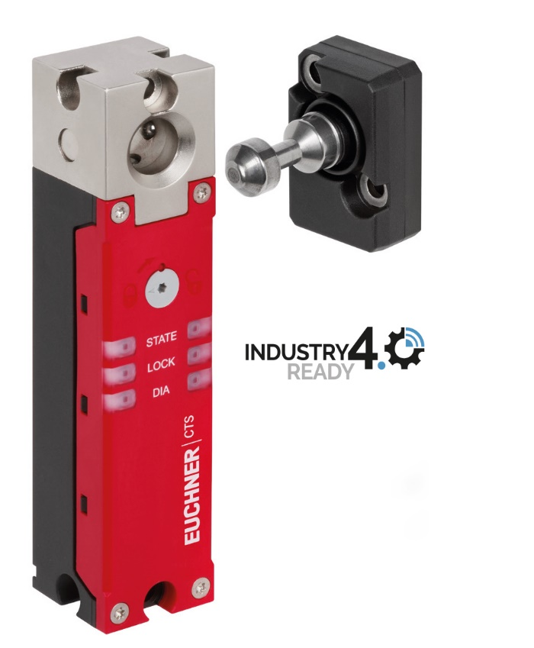
Neben den bewährten Eigenschaften der transpondercodierten Euchner-Sicherheitsschalter mit Zuhaltung vereint der CTS dank der neuen „FlexFunction“ verschiedene Funktionen in einem Gerät, die sonst nur in einzelnen Varianten zu finden sind.

Über EUCHNER GmbH + Co. KG
Die EUCHNER GmbH + Co. KG in Leinfelden ist ein international tätiges Familienunternehmen mit weltweit über 900 Mitarbeitern. 19 Tochtergesellschaften, darunter zehn in Europa, vier in Asien und vier in Nord- und Südamerika, verteilen sich mit 22 Vertriebsbüros rund um den Erdball. Geschäftsführender Gesellschafter des Unternehmens ist Stefan Euchner. Seit mehr als 60 Jahren werden bei EUCHNER Schaltgeräte entwickelt. Diese finden ihren Einsatz hauptsächlich im Maschinenbau. Eine Spitzenstellung nimmt das Unternehmen im Bereich der Sicherheitstechnik ein. EUCHNER Sicherheitsschalter überwachen elektromechanisch und elektronisch zuverlässig die Stellung von Schutztüren von Maschinen und Anlagen.
Weitere Informationen rund um das Unternehmen finden Sie im Internet unter www.euchner.de

EUCHNER GmbH + Co. KG
Kohlhammerstraße 16
70771 Leinfelden-Echterdingen
Deutschland
Tel. +49 711 7597- 0
Fax +49 711 753316
www.euchner.de
info@euchner.de

Pressekontakt
Ariane Walther
Marketing / Corporate Communications
Tel. +49 711 7597- 163
Fax +49 711 7597- 385
press@euchner.de

Social Media

